HƯỚNG DẪN SỪ DỤNG CHƯƠNG TRÌNH

Bước 1: Sau khi truy cập vào trang chủ
Ứng viên có thể xem việc làm và tìm kiếm việc làm

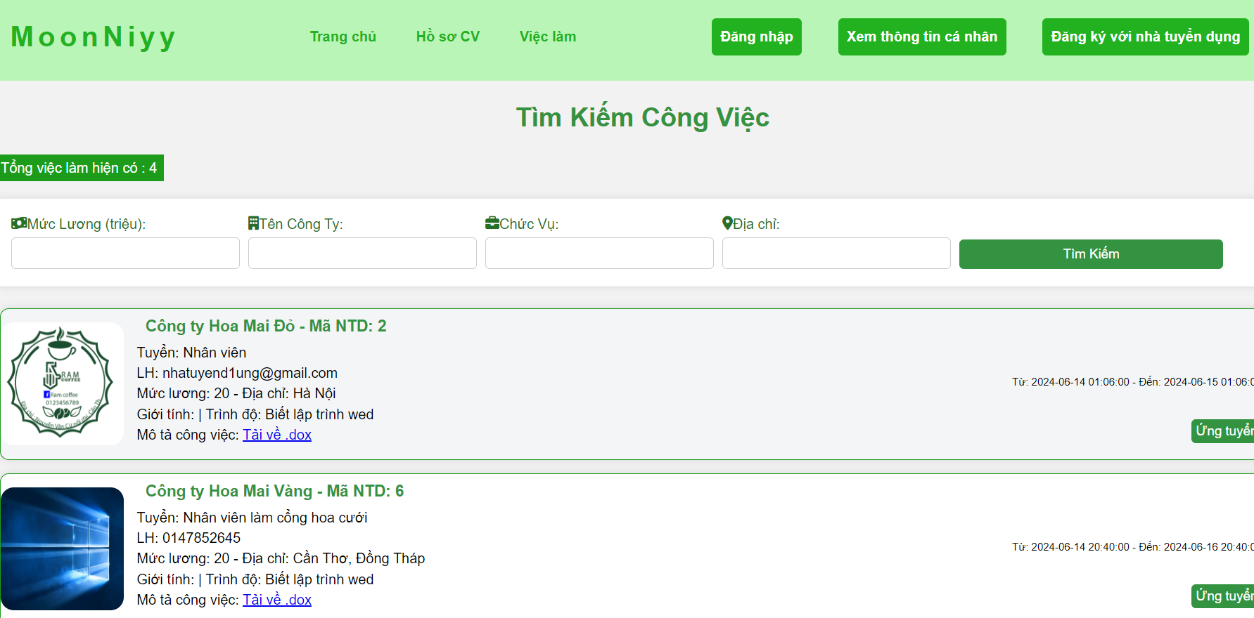
Sau khi bấm ỨNG TUYỂN sẽ đưa bạn vào trang đăng nhập vì phải đăng nhập có thông tin mới ứng tuyển được.

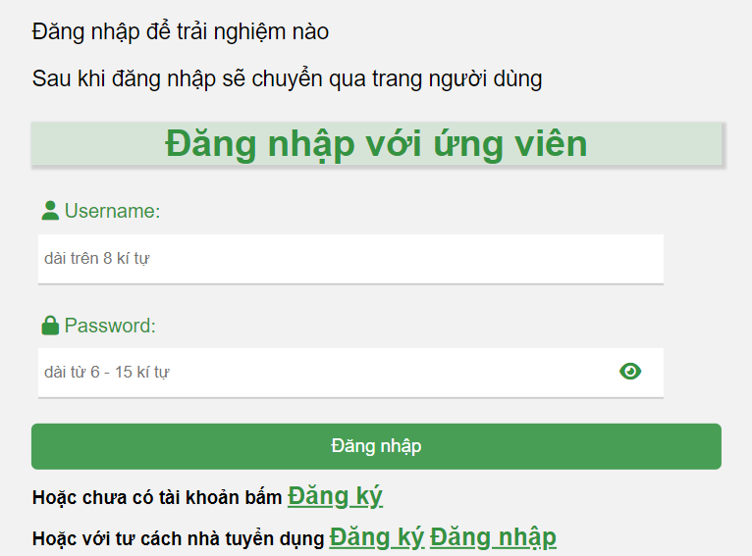
Nếu chưa có tài khoản bạn bấm ĐĂNG KÝ

Bước 2: Sau khi đăng nhập hệ thống sẽ kêu cập nhật hồ sơ.

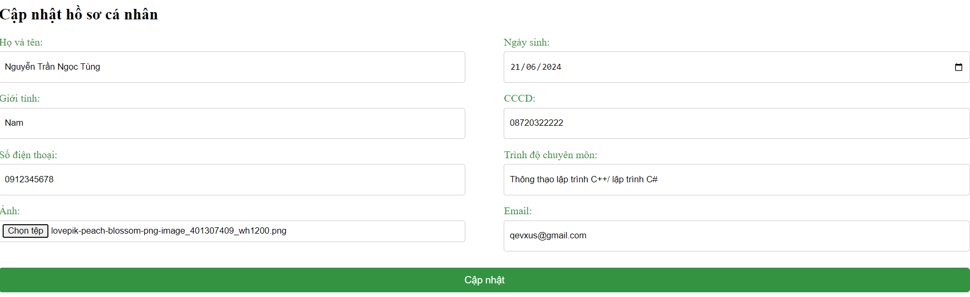
Bắt buộc phải cập nhật mới có thể đi vào trang chủ

Sau khi cập nhật hồ sơ xong vui lòng nhấn vào XEM THÔNG TIN CÁ NHÂN để xem hồ sơ vừa cập nhật có đúng mình nhập không giao diện hiển thị hồ sơ bên dưới.

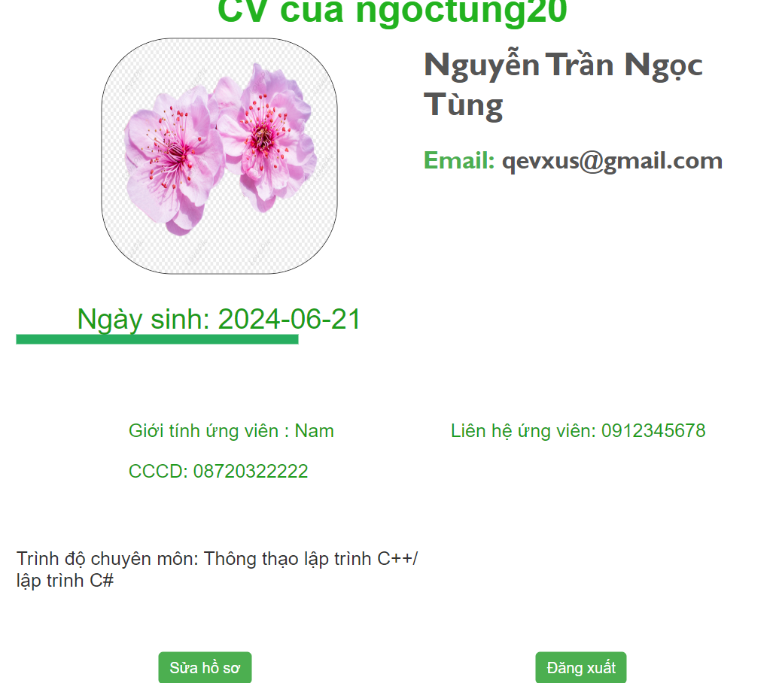
Hồ sơ sau khi cập nhật

Bạn có thể sửa lại hồ sơ nếu có sai sót
Bước 3: Sau khi có hồ sơ bạn truy cập vào trang chủ để ứng tuyển công việc phù hợp với mình:
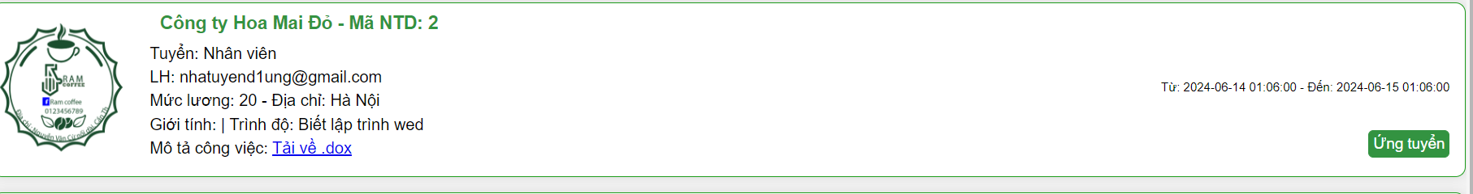
Lưu ý : ghi nhớ Mã nhà tuyển dụng mà bạn bấm ứng tuyển
Sau khi bấm ứng tuyển sẽ hiện lên tất cả thông tin của bạn :

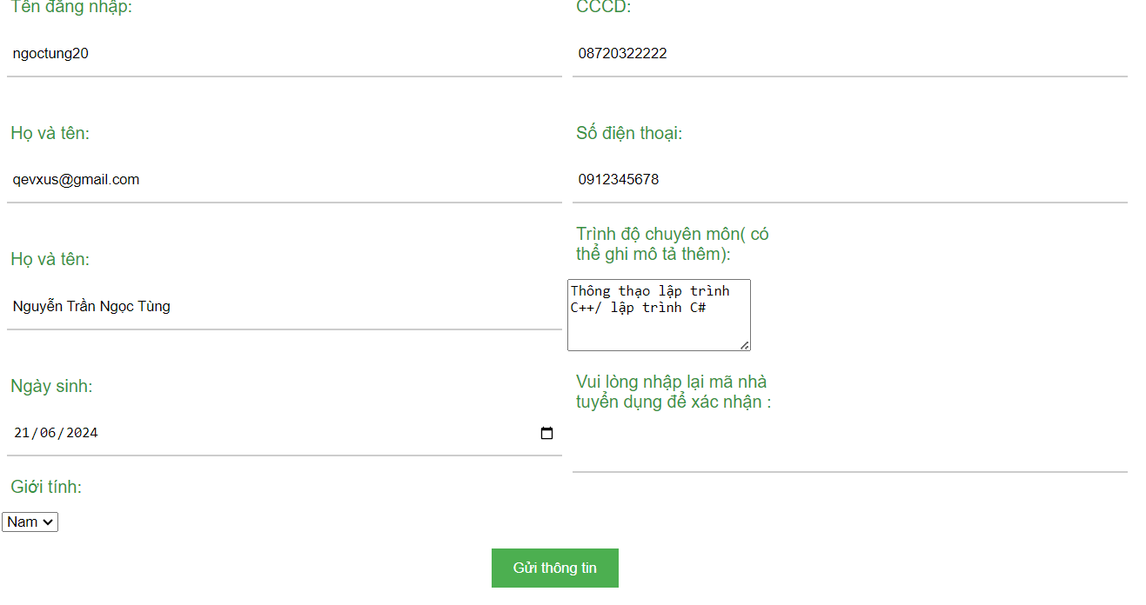

Vui lòng nhập lại Mã nhà tuyển dụng (ví dụ MTD : 2 thì bạn nhập số 2) để xác nhận lại thông tin
Sau đó nhấn gửi thông tin, thông tin của bạn sẽ được đưa lên hệ thống.

Bước 4: Sau khi gửi thông tin xong bạn xem lại thông tin của mình đã lên hệ thống chưa :
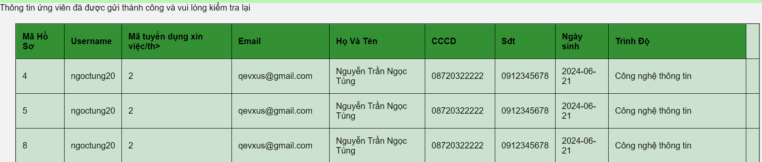
Bước 5 : Ở trên thanh menu ứng viên có thể xem thông tin thông báo và lịch phỏng vấn:
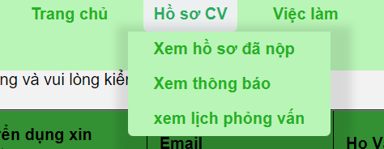
Sau 1 thời gian thì Nhà tuyển dụng sẽ gửi thông báo về cho ứng viên. Kể cả lịch phỏng vấn

Bước 6: Truy cập vào trang xem thông báo để xem đậu hay rớt và xem lịch phỏng vấn gửi song song.
Bạn có thể tìm kiếm thông báo qua tên tài khoản của mình đã tạo để cho việc dò xét nhanh hơn.

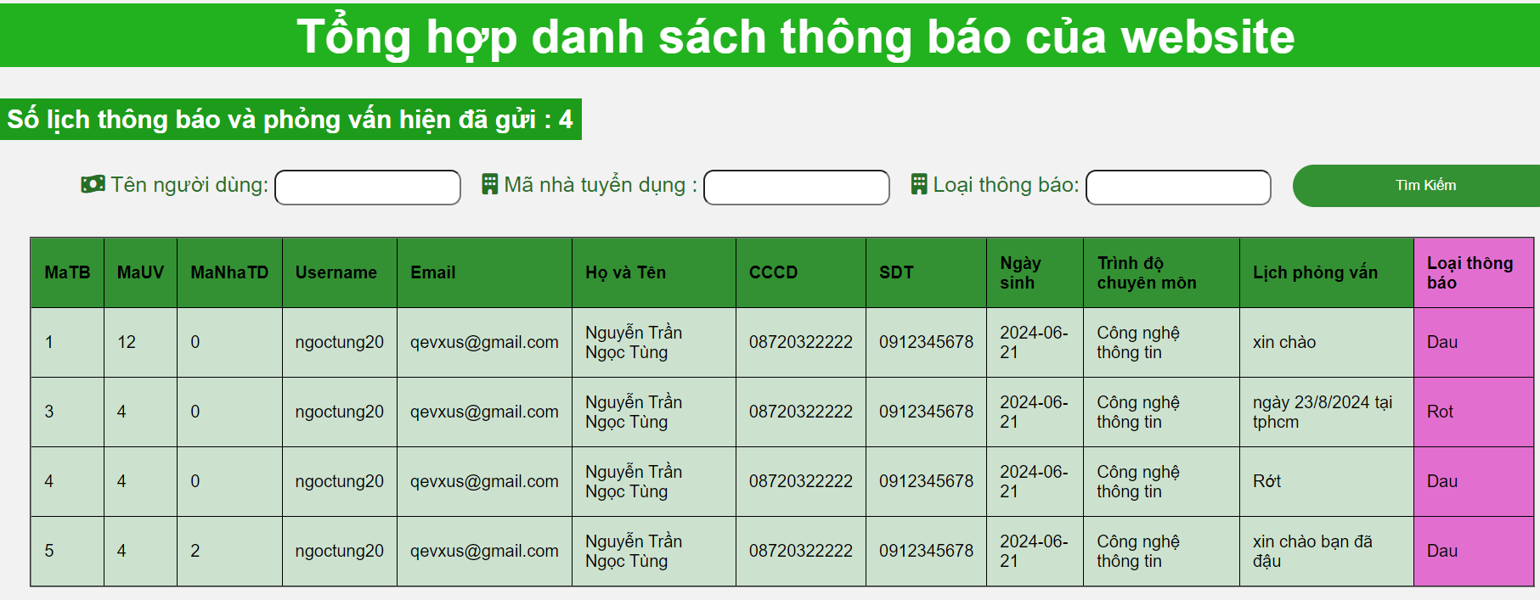
.HẾT PHẦN TÀI KHOẢN CỦA ỨNG VIÊN
XIN CHÂN THÀNH CẢM ƠN Ạ
Kế tiếp là phần sử dụng của Nhà tuyển dụng.

HƯỚNG DẪN SỬ DỤNG VỚI TÀI KHOẢN NHÀ TUYỂN DỤNG

Bước 1: Ta trở về giao diện đăng nhập :
Ở dưới phần đăng nhập có dòng Hoặc với tư cách nhà tuyển dụng ta bấm vào
Đăng ký hoặc đăng nhập
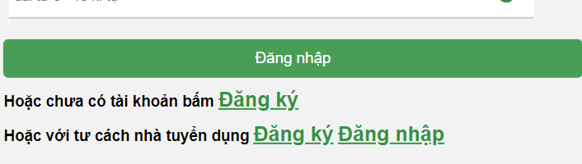

Giao diện đăng nhập của nhà tuyển dụng . Nhà tuyển dụng có thể xóa việc làm của mình đã đăng.
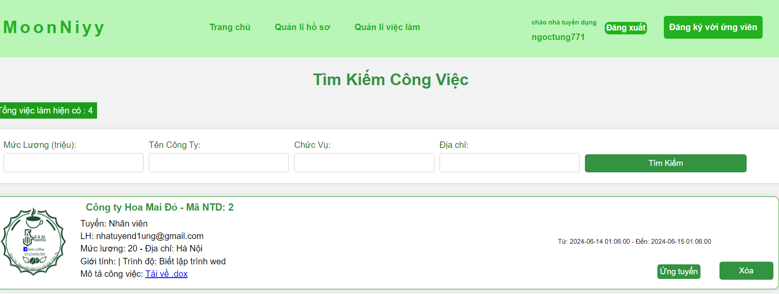

Bước 2: Nhà tuyển dụng có thể xemm hồ sơ đã nộp của ứng viên qua thanh menu :
Sau khi xem hồ sơ đã nộp nếu thấy Ứng viên phù hợp thì truy cập vào gửi thông báo trên thanh menu
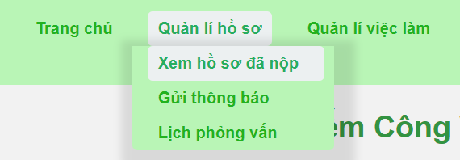
Sau khi xem hồ sơ đã nộp nếu thấy Ứng viên phù hợp thì truy cập vào gửi thông báo trên thanh menu.

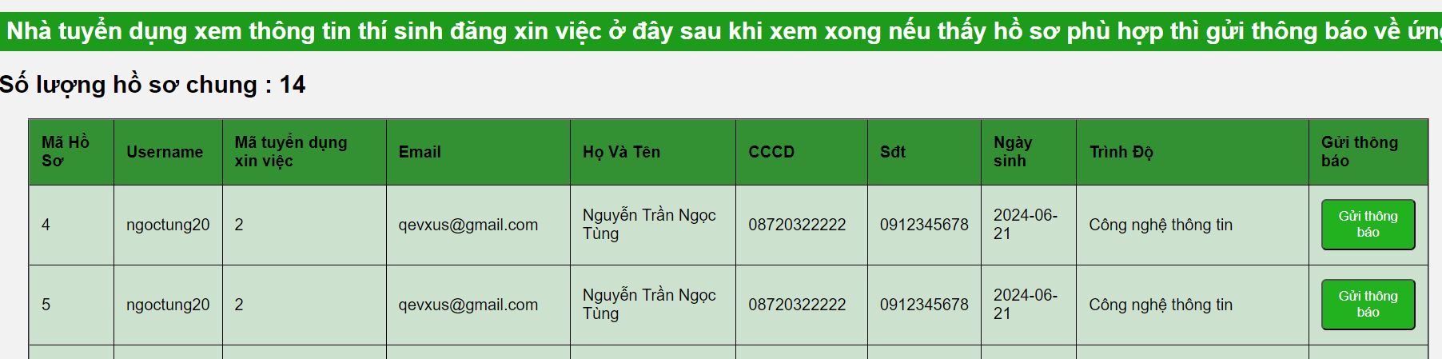

Sau khi nhấn gửi thông báo hệ thống sẽ tự select tất cả dữ liệu liên quan đến tài khoản bạn gửi thông báo :
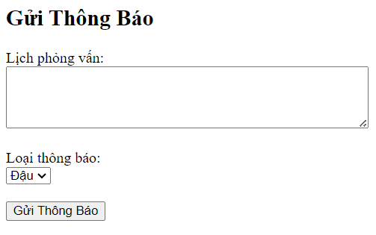
Nhà tuyển dụng chỉ cần nhấn gửi thông báo

Sau khi gửi thông báo thành công sẽ chuyển hướng đến trang xem thông báo nhà tuyển dụng coi lại mình đã gửi thông báo chưa.
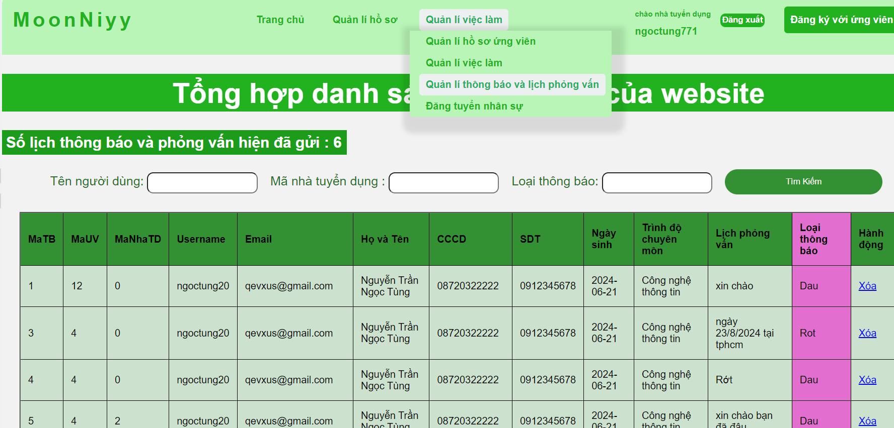

Thông qua thanh menu nhà tuyển dụng có thể đăng tuyển nhân sự

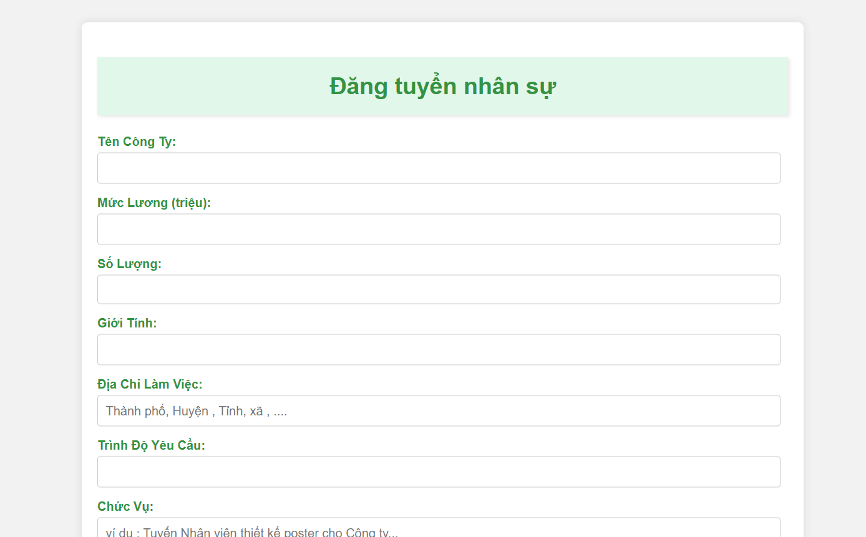

Sau khi nhập thông tin xong nhấn gửi để đăng tuyển nhân viên
Nhà tuyển dụng vào trang chủ hoặc vào trang quản lí việc làm để coi công việc mình đăng tuyển đã lên hệ thống web tuyển dụng chưa.

.HẾT
Cảm ơn thầy đã xem đến đây ạ nhóm tụi em xin chân thành cảm ơn ạ!

